Елочка
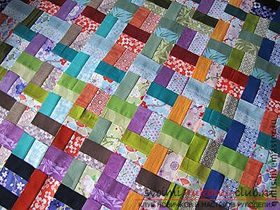
Схема техники лоскутного шитья «Елочка» – занимательный и увлекательный процесс. Лоскутное шитье, его еще называют «пэчворк» или «квилтинг», как вам угодно, считается вполне традиционным, и в то же самое время новым, современным, необычным способом работы с текстилем. Процесс не сложный, но требует от мастериц некоторых знаний и умений. Осталось определиться, что же представляет собой данный вид рукоделия. У многих он ассоциируется не более, чем с бабушкиными ковриками. Это вовсе не так. Важно обратить внимание на то, что он сочетает в себе традиции и современность. Научиться шить в этой технике, думаю, не составит никакого труда. Это не займет у вас много свободного времени и усилий. Ведь в любом деле – главное, иметь желание. Нет смысла говорить о том, что работы будут получаться шедевральными. Вы четко должны осознавать, что все зависит от навыков, приобретенных, вами, от качества исполнения, и, конечно же, от фантазии. Только тогда изделия будут получаться авторскими, а это значит, неповторимыми. Искусство лоскутного шитья появилось очень давно. Возможно, это произошло потому, что раньше не было такого обилия магазинов, тканей, декоративных материалов, швейных машин с большим количеством функций. Именно поэтому люди были вынуждены изобретать все сами, придумывать необычные вещи, дабы украсить себя и свой дом и мы им за это благодарны. Всего лишь, взяв в руки ненужные кусочки ткани и иголку с нитками, мы можем получить нечто необычное и потрясающе красивое, даже картину, панно или сумку.  Для того, чтобы научиться шить, вы должны иметь некоторые навыки. О том, как шить полоски. Сначала, необходимо нарезать полоски. Начинать пришивать полоски нужно с правой стороны. Вторая полоска прикладывается к первой, и прикалывается булавками. Затем пристрачиваем полоски к основе, после чего нужно вынуть булавки. Третья полоска прикладывается ко второй, повторяем все предыдущие действия. Таким же образом пристрачиваем все полоски. После чего приглаживаем их через влажную тряпочку, и, не забываем отрезать лишнюю и ненужную ткань. 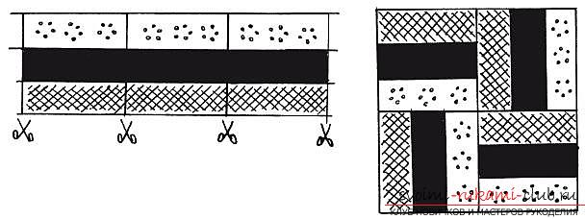 При помощи этих простых элементов можно получить вот такие яркие полотна, как мы видим на фото ниже. 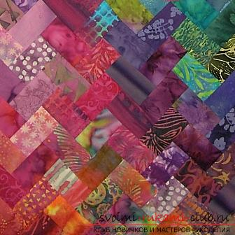 Готовое полотно нарезаем на квадраты и формируем блоки. Обычно, первая полоска пришивается по центру основы. Вторая прикладывается к первой, после чего их пристрачивают вместе к основе. Полоски нужно пристрачивать с одной и другой стороны, таким образом, они будут заполнять весь объем. «Елочка» («Паркет») Лоскутная техника, сама по себе, очень интересна. К квадрату надо пришить полоску, разгладить ее и разложить ровно на две стороны. Вторую полоску пришиваем к другой стороне квадрата. 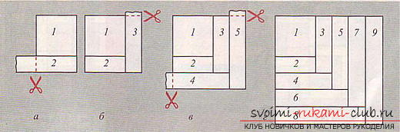 Второй шов должен получиться перпендикулярным первому. У нас уже готов первый ярус будущей елки. Затем, к первой полоске нужно пришить третью, ко второй – четвертую. Вы можете еще дошить или оставить так, как есть, все зависит от вашего желания. Этим самым мы получили нужный для нас элемент. 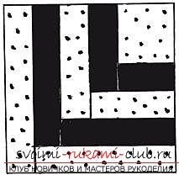 Если вы будете знать основные правила, тогда у вас все обязательно получиться: Квадрат – это главный акцент будущей композиции. Поэтому, он должен иметь яркий и привлекательный цвет, или же рисунок. Ширина всех полосок квадрата должна быть одинаковой. Ширина каждого яруса должна быть точно такой, как ширина предыдущего.

